ОАО «Белбакалея» предлагает Вам рассмотреть следующий ассортимент мебели (цены указанные предварительные без НДС).
№ | Наименование товара | Кол-во товара(шт) | Ассортимент | Наименование производителя | Цена без НДС,руб
1 | Стол NEW MAKAO-5 beige (MG065) glass/beige legs 100(160)*70*75 | 5 | 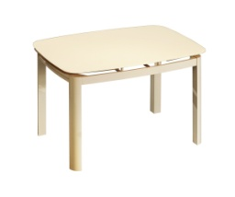 | ООО «КОСТЭР-Л» | 360,67
2 | Стол NEW MAKAO-5 beige (MG065) glass/beige legs 110(170)*70,*5 | 61 | 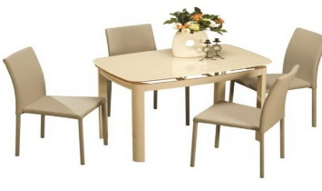 | КО ЛТД «ЭВРЕСТИЯ» | 332,49
3 | Стол NEW MAKAO-5 beige (MG065) glass/beige legs 110(170)*70,75 | 47 |  | ООО «КОСТЭР-Л» | 365,88
4 | Стол NEW MAKAO-5 white glass/white legs 120(180)*80*75 | 7 |  | ООО «КОСТЭР-Л» | 448,74
5 | Стол NEW MAKAO-5 white glass/white legs 115(175)*75*75 | 12 |  | ООО «КОСТЭР-Л» | 348,11
6 | Стол обеденный Anjelica DM-T6EX2 tobacco | 34 | 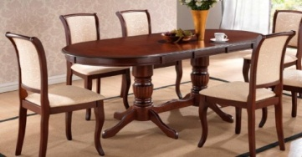 | ООО «КОСТЭР-Л» | 481,96
7 | Стол обеденный BADEN-BADEN (YA-069DT-3) light grey | 27 | 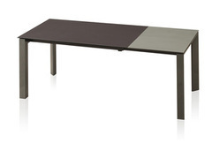 | ООО «КОСТЭР-Л» | 559,43
8 | Стол обеденный BADEN-BADEN (YA-069DT-3) white | 4 | 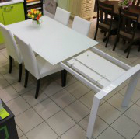 | ООО «КОСТЭР-Л» | 559,43
9 | Стол обеденный RF (GL) 1018-3DT 110(50)*70*76 light G9 | 25 | 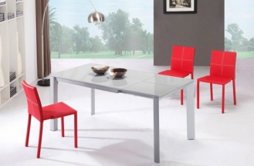 | ООО «КОСТЭР-Л» | 441,86
10 | Стол обеденный SK T920 dark walnut | 8 | 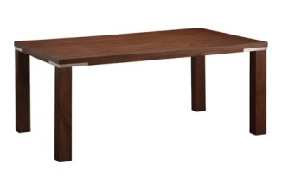 | ООО «КОСТЭР-Л» | 342,17
11 | Стул ANDESAURUS AC3252SC ( CL5034 antique white) | 4 |  | ООО «КОСТЭР-Л» | 242,66
12 | СТУЛ Oviraptor AC3251SC (CL5034 Antigue White) | 12 | 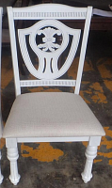 | ООО «КОСТЭР-Л» | 128,64
13 | Стул AR06182 dark oak | 162 | 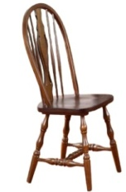 | КО ЛТД «ЭВРЕСТИЯ» | 81,70
14 | Стул CK-1545A white | 253 | 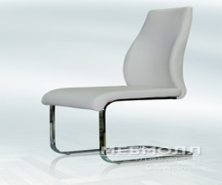 | ООО «КОСТЭР-Л» | 93,57
15 | Стул DC2117 cappuccino | 140 | 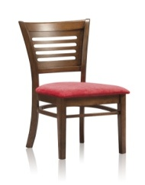 | ООО «КОСТЭР-Л» | 68,83
16 | Стул RF(GL) 0897ADC grey | 264 | 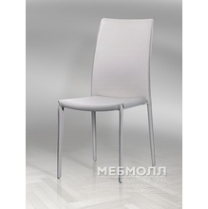 | ООО «КОСТЭР-Л» | 93,70
17 | Стул SK 1198-865 white (dark grey) | 104 |  | ООО «КОСТЭР-Л» | 84,83
18 | Стул TMH 230 dark walnut (HT 10382-13) | 118 | 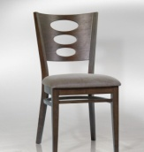 | ООО «КОСТЭР-Л» | 101,13
19 | Стол NEW MAKAO-5 SUPER WHITE GLASS 100(160)*70*75 | 3 |  | КО ЛТД «ЭВРЕСТИЯ» | 343,05
20 | Стол NEW MAKAO-5 SUPER WHITE GLASS 120(180)*80*75 | 19 |  | КО ЛТД «ЭВРЕСТИЯ» | 393,26
22 | Стул TMH 230 white (HT 1238-6) | 132 | 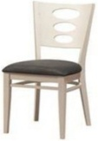 | ООО «КОСТЭР-Л» | 101,13

Цены, условия доставки и оплаты, а также дополнительная информация по телефону: 8017 344-49-56 Леонов Сергей Николаевич; 8017 344-08-98 Стаховский Борис Евгеньевич.

